附件1

西藏自治区普通高校招生志愿填报辅助系统

操作手册
(仅区内考生使用)

一、系统访问地址
1.1建议考生使用计算机Chrome（谷歌）浏览器地址栏输入网址（http://ptgx.zsks.edu.xizang.gov.cn:8086）回车后进入“西藏自治区普通高校招生志愿填报辅助系统”考生登录界面。

二、登录
2.1 系统登录方式。区内考生在考生登录界面输入考生号、身份证号、密码（与考生高考报名系统密码一致）、图形验证码后进行登录。如图-21所示。
注意：登录成功后系统30分钟内无任何操作将会登录失效并自动退出系统。建议考生每次使用操作结束后，及时退出系统，妥善保管自己的登录账户和密码。若因自身保管不慎泄露密码，后果由考生自负。
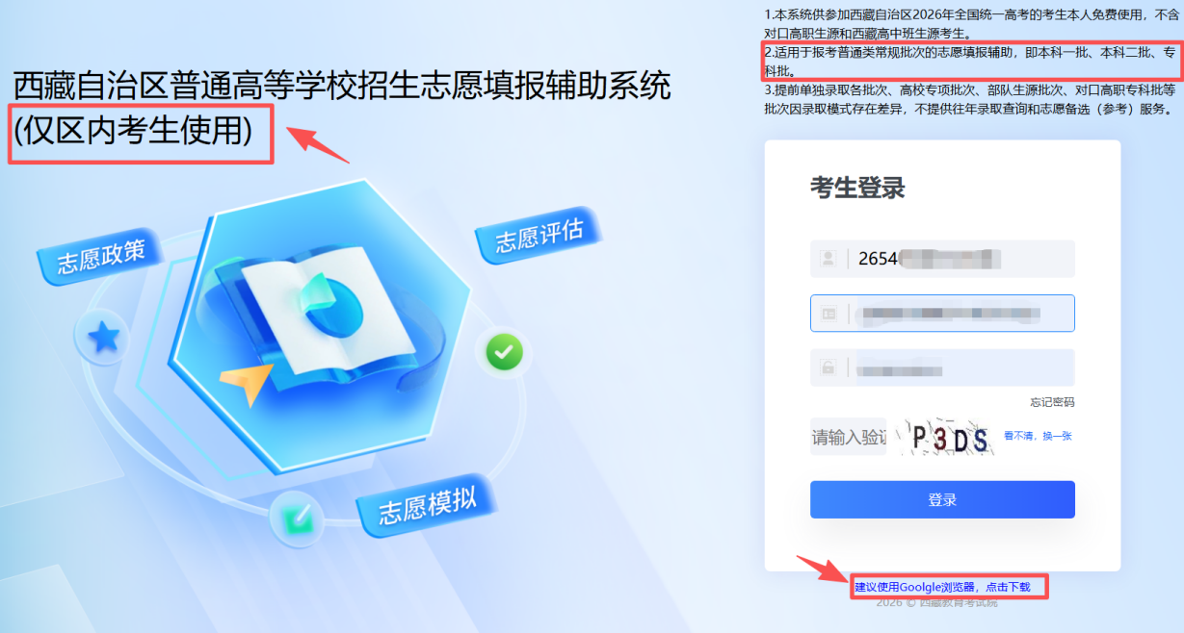
图-21

2.2 修改密码。首次登录系统的考生需要修改密码，修改完成后重新使用考生号、身份证号、新密码登录系统。如图-22所示。
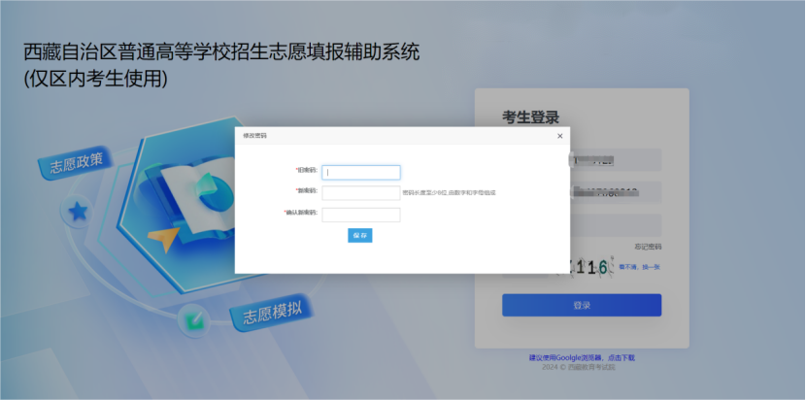
图-22

2.3 密码找回方式。如果考生忘记密码可以点击登录页面“忘记密码”，系统会弹出找回密码弹窗，通过在弹窗中填写相关信息进行找回密码，如图-23所示；也可以向高考报名时报名点教育考试机构提出书面申请重置密码。

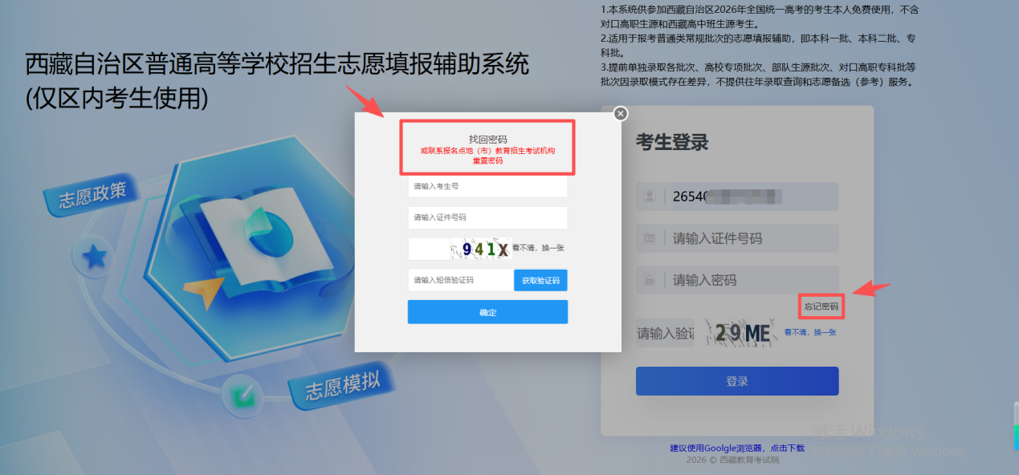
图-23

三、主页
3.1 登录主页。登录成功后进入主页，系统首先会弹窗显示“西藏自治区普通高校招生志愿填报辅助系统使用须知”，请考生仔细阅读，并点击勾选“以上内容我已仔细阅读，确认已知晓”，如图-31所示。再点击“确认”按钮即可使用系统。如图-32所示。
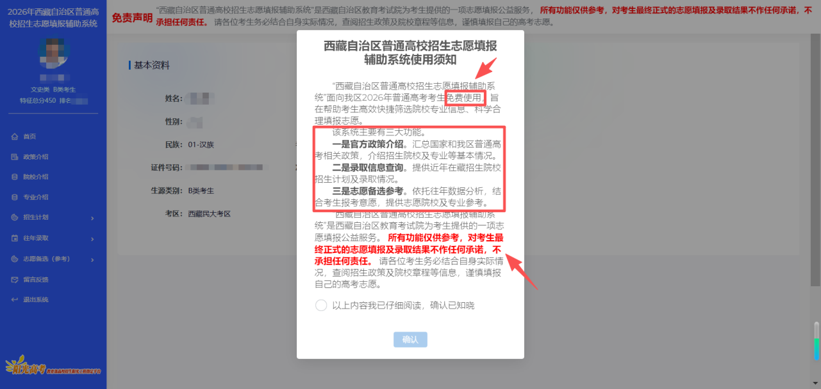
图-31
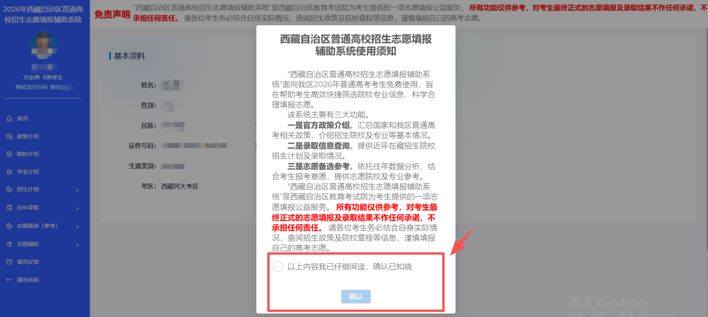
图-32

四、政策介绍
4.1 筛选查询。系统已汇总国家和自治区相关通知公告、招考政策、心理评测、志愿前景、填报指南等信息，考生可以通过筛选查询志愿填报相关信息。
4.2 查询方式。可点击选中筛选项（范围、类别）或输入标题后，点击“查询”按钮即可进行筛选查询；已选中的筛选项再次点击即可取消选中；点击“重置”按钮可取消上面所有已选筛选项。如图-42所示。（注：系统后续功能列表信息查询方式与此一致。）
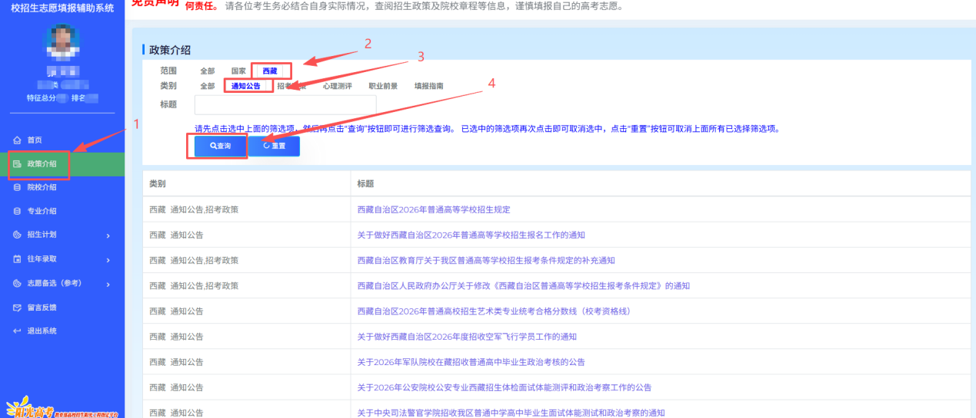
图-42

五、院校介绍
5.1 筛选院校。院校介绍链接到教育部阳光高考网站“院校库”，供考生筛选院校信息。如图-51所示。
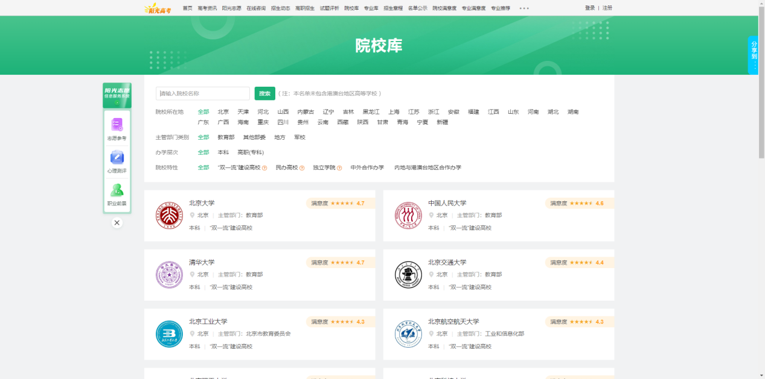
图-51

六、专业介绍
6.1 筛选专业。院校介绍链接到教育部阳光高考网站“专业知识库”供考生筛选专业信息。如图-61所示。
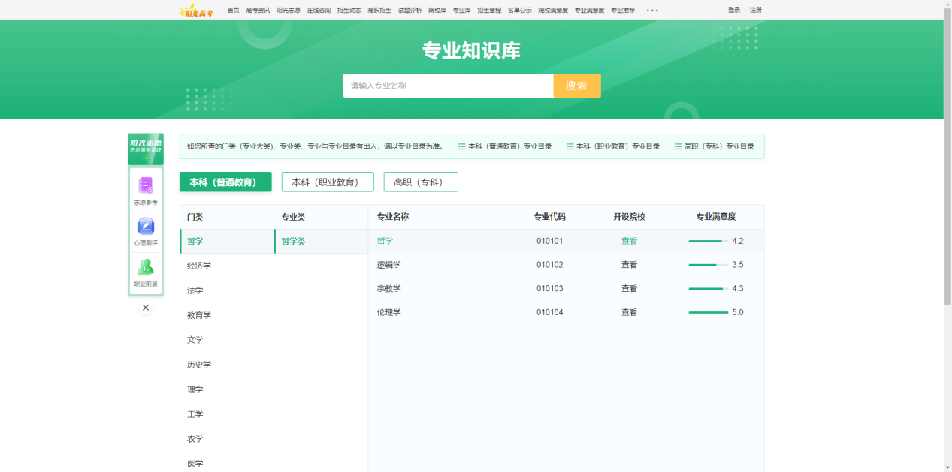
图-61

七、招生计划
7.1 计划分类。招生计划分为“2026年招生计划”和“2023-2026年招生计划”。
7.2 查询2026年招生计划。如图-72所示，筛选项由“院校所在地、主管部门类别、办学层次、院校特性、批次”选项和输入项“院校名称、专业名称”组成，筛选项默认全部，支持多选，点击“查询”按钮即可查询相应招生计划数据。查询方式参照（4.2）。
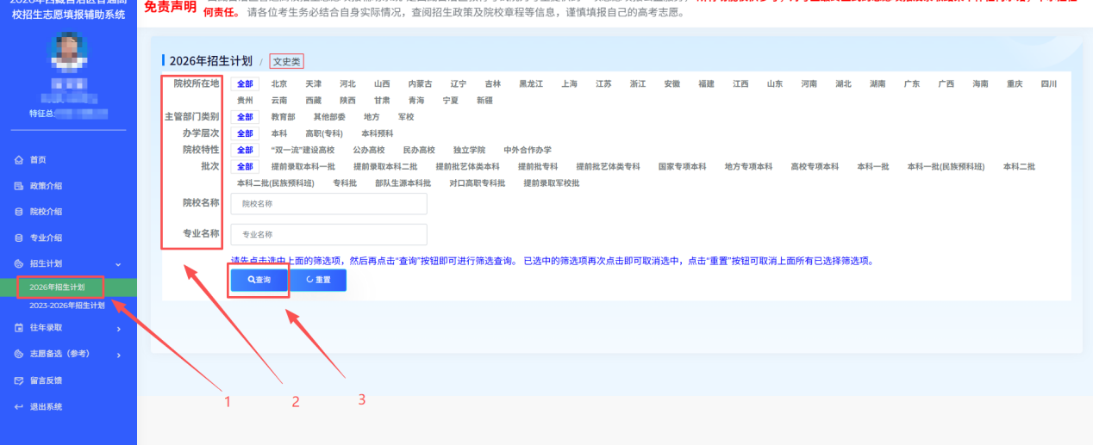
图-72

7.3 筛选计划。点击“查询”按钮后，系统将展示2026年招生计划筛选结果，如图-73所示，通过列表分页展示招生计划年份、院校、专业、科类、批次、计划、学制、学费、备注信息。列表每页显示10条记录，点击右下角页码（或上一页、下一页）可进行翻页查看招生计划信息。
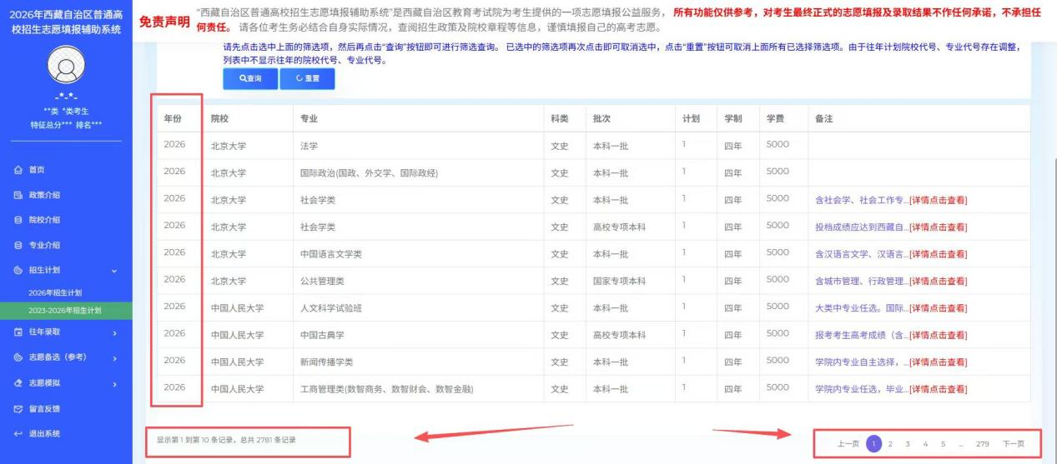
图-73

7.4 查询2023-2026年招生计划。与“2026年招生计划”模块功能相比，增加了年份筛选项，可以跨年度查询招生计划。如图-74所示，筛选查询方式参照（4.2），筛选结果展示方式与（7.3）一致。
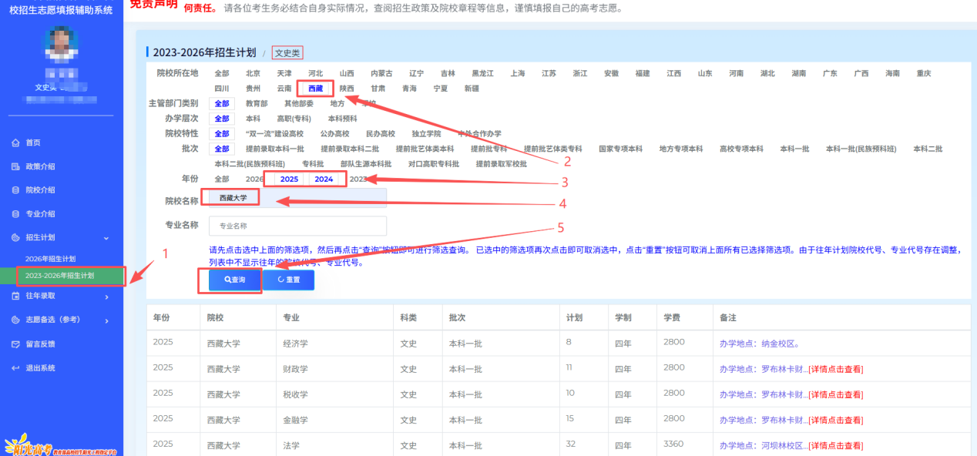
图-74

八、往年录取
8.1 查询2023-2025年录取情况。如图-81所示，筛选项由“院校所在地、主管部门类别、办学层次、院校特性、批次、年份”选项和输入项“院校名称”组成，筛选项默认全部选择，支持多选，点击“查询”按钮即可查询相应录取信息。查询方式参照（4.2）。
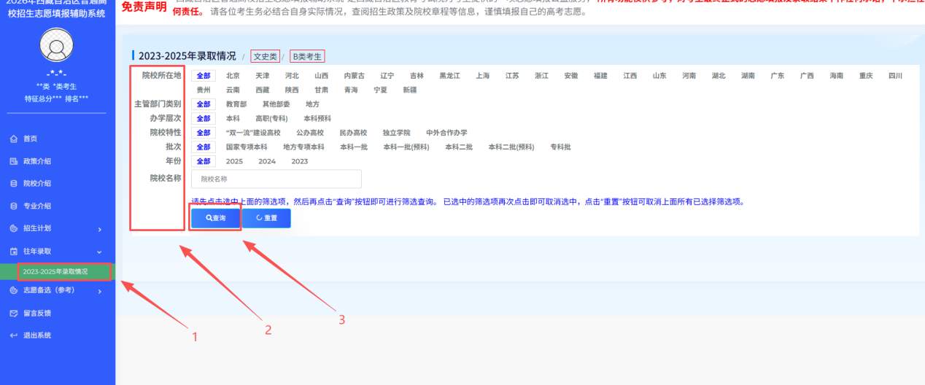
图-81
8.2 筛选2023-2025年录取结果。点击“查询”按钮后，系统将展示2023-2025年院校录取筛选结果，如图-82所示，通过列表分页展示录取年份、批次、院校、院校所在地、科类、生源类别、最低排名、操作（专业录取情况）。列表每页显示10条记录，点击右下角页码（或上一页、下一页）可进行翻页查看往年录取情况。
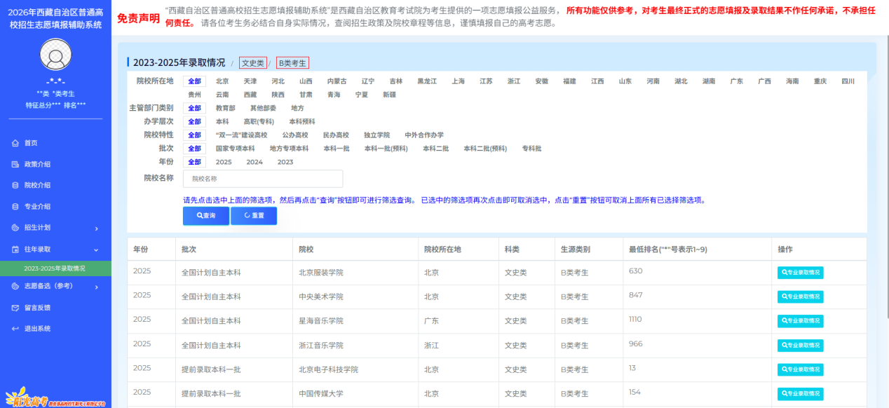
图-82
8.3 查看2023-2025年院校专业录取筛选结果。如图-83所示，在列表中点击“专业录取情况”按钮即可进入当前院校专业录取信息列表。如图-84所示，筛选项由“年份、批次”选项和输入项“专业名称”组成，筛选项支持多选，点击“查询”按钮即可查询相应录取信息。通过列表分页展示专业录取年份、批次、院校、专业、科类、生源类别、最低排名信息。查询方式参照（4.2）。
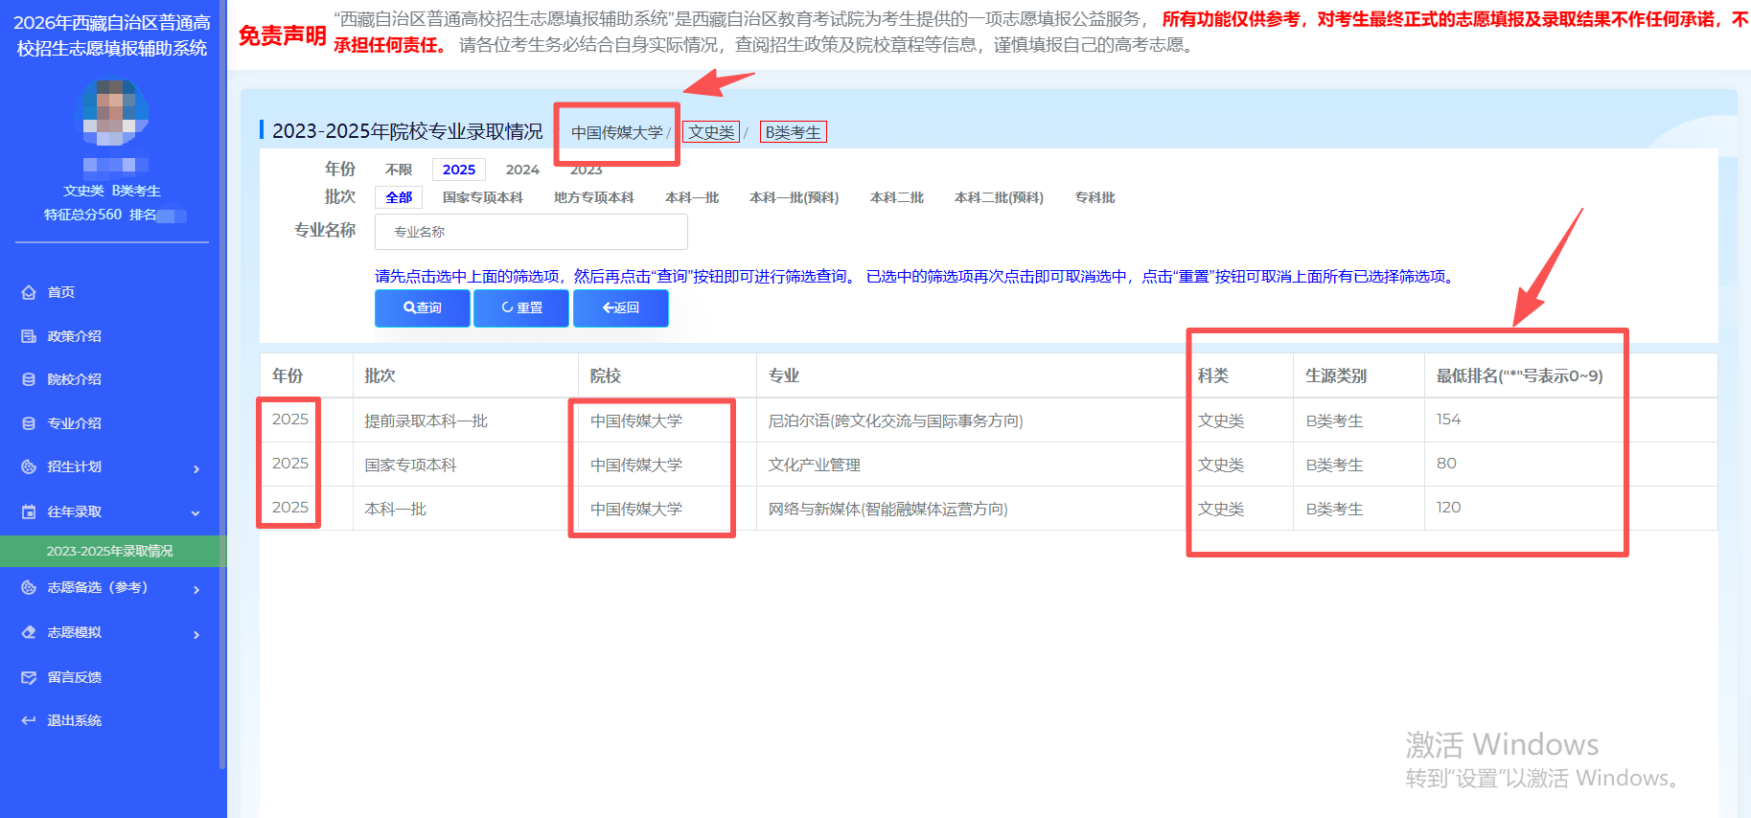
图-83
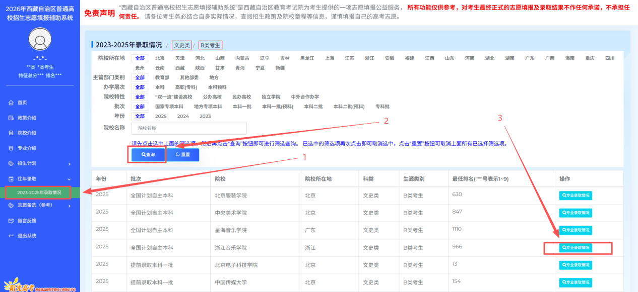
图-84

九、志愿备选（参考）
9.1 设置志愿意向。根据考生的志愿意向选择“院校所在地、主管部门类别、院校特性、批次”选项，支持多选，选择完成后点击“保存”按钮即可保存志愿意向。如图-91所示，选择了<西藏><“双一流”建设高校>，表示当前的志愿意向是想报考西藏的院校，且院校特性是“双一流”建设高校。
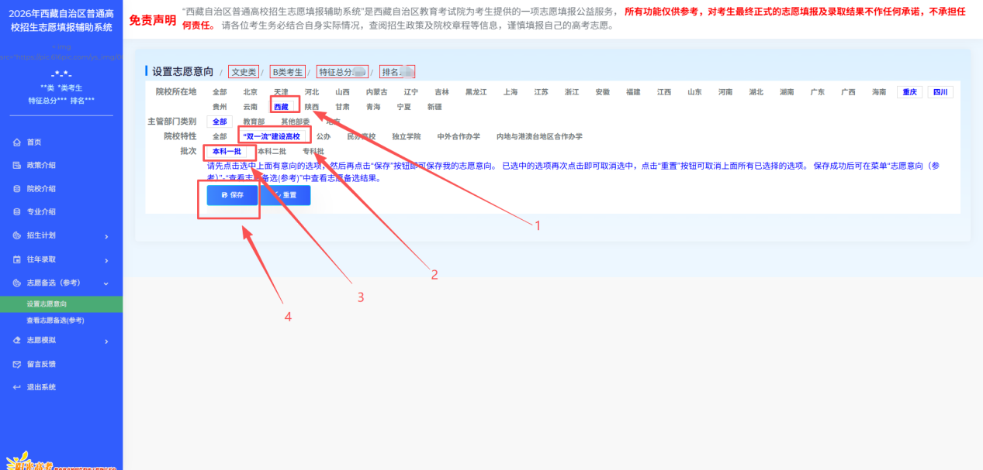
图-91
9.2查看志愿备选。根据保存成功的志愿意向，结合当前考生的特征总分、排名、科类、生源类别，以及历年院校专业的录取情况，综合得出志愿备选院校及专业参考信息。如图-92所示。志愿备选展示的信息由“批次名称、院校名称、专业名称”组成，考生可在列表中查看院校招生章程、院校满意度、专业满意度、专业推荐、专业介绍、就业情况、升学比例、职业评价、薪酬指数。注意：系统推荐的志愿备选院校及专业仅供参考，顺序不分先后。考生应在全面了解我区录取批次设置、志愿设置、投档规则、录取规则和有关高校招生章程后，结合本人排名、兴趣、能力倾向以及生涯规划等，认真填报自己的高考志愿，不得由他人代填。

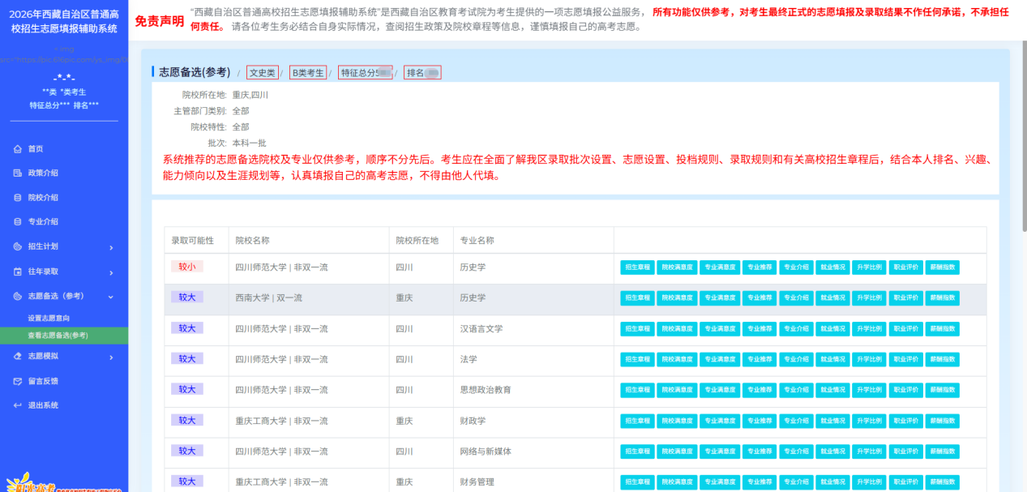
图-92

十、志愿模拟
10.1 志愿模拟填报。系统提供志愿模拟填报功能，仅供参考和熟悉志愿填报操作。志愿模拟填报的选择顺序依次为：批次、院校、专业、专业服从调剂，如图-101所示。选择完成后点击“保存模拟志愿”并确定即可保存当前批次模拟志愿，如图-102所示。同批次系统只保留最后一次提交确认的模拟志愿。
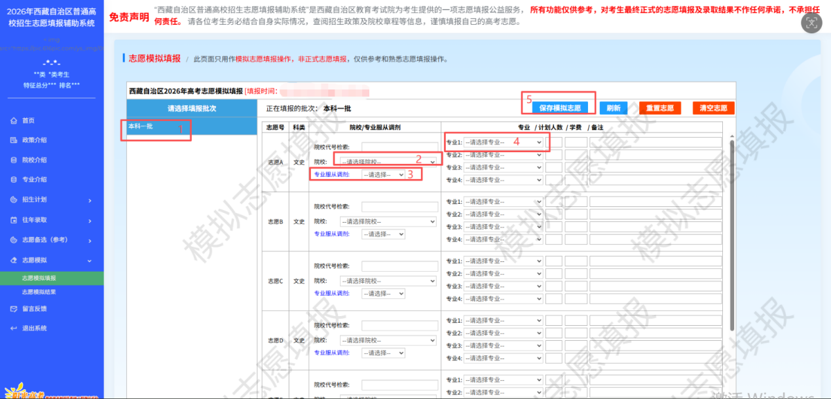
图-101

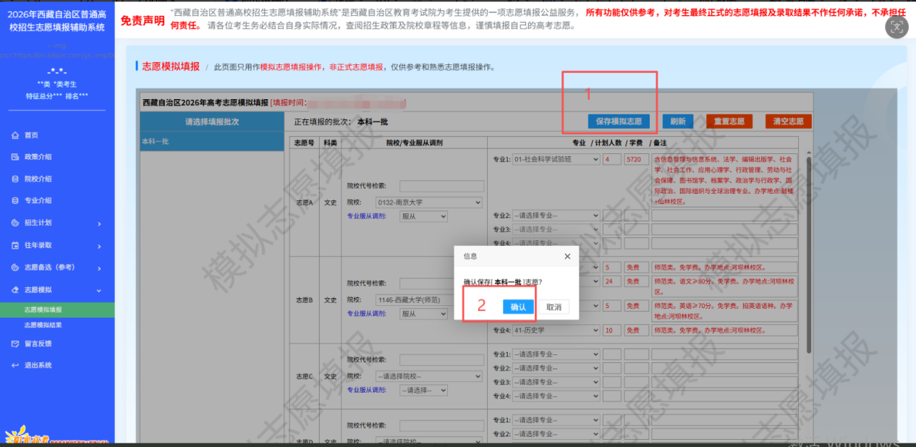
图-102

10.2 查看志愿模拟结果。志愿模拟填报保存确认成功后，点击“志愿模拟结果”，可以查看已保存的志愿模拟填报结果，如图-103所示。点击“下载模拟志愿”即可下载志愿模拟填报结果PDF文件，如图-104所示。

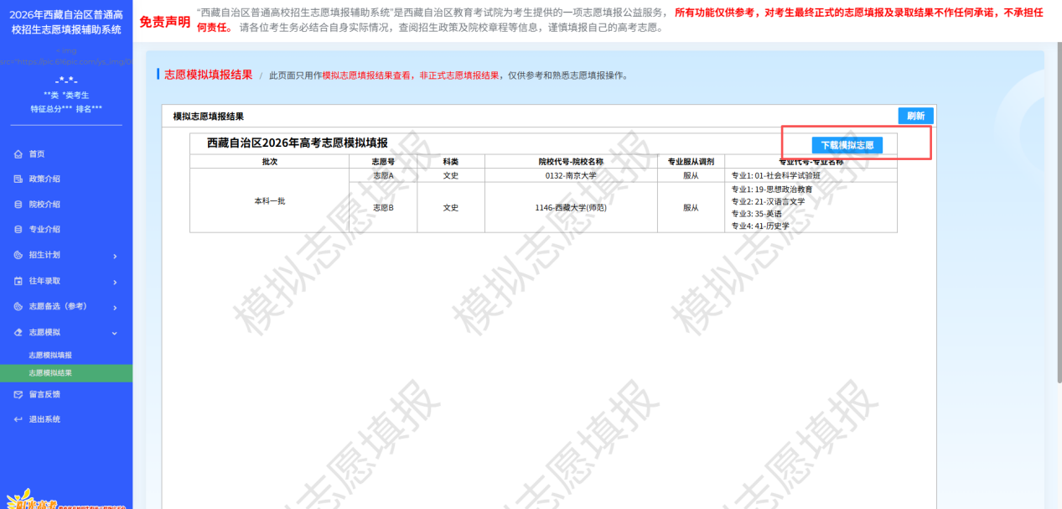
图-103
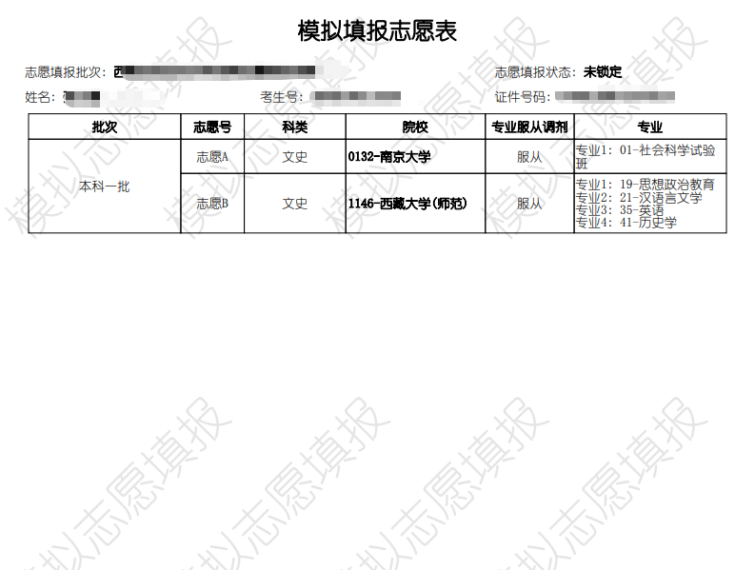
图-104

十一、留言反馈
11.1 点击“留言反馈”-“添加留言反馈”，考生可就志愿填报辅助系统提出意见建议。如图-111所示。

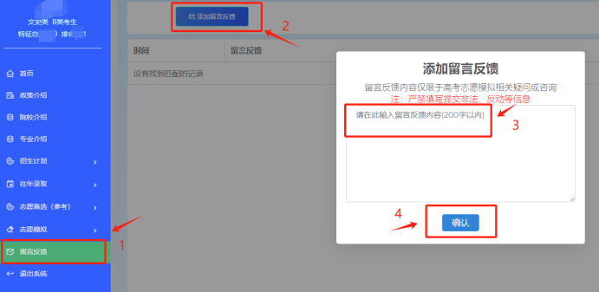
图-111

十二、退出系统
12.1 点击“退出系统”并确定即可退出系统。如图-121所示。每次登录后请确认退出系统。

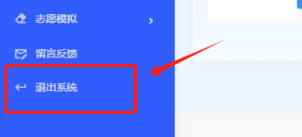
图-121

十三、重要链接
13.1 教育部阳光高考网站链接，点击菜单栏底部“阳光高考”图标即可跳转至教育部阳光高考网站—教育部高校招生阳光工程指定平台。如图-131所示。
